TALLER KOTLIN

1. Introducción a las estructuras de datos en Kotlin

a. ¿Qué son las estructuras de datos y para qué se utilizan?

R/ Las estructuras de datos son una forma o una manera de almacenar y gestionar de una manera más eficiente la información. Se emplea para almacenar múltiples valores en una variable y manejar la información. Podemos almacenar vectores donde son usados los arreglos unidimensionales y las matrices para arreglos bidimensionales.

b. Ventajas de utilizar estructuras de datos en Kotlin

Las estructuras de datos en Kotlin son eficientes, fáciles de usar, seguras en términos de tipos, ofrecen funciones de orden superior y pueden ser inmutables. Todo esto hace que trabajar con estructuras de datos sea más fácil y seguro en Kotlin.

c. Diferencias entre las estructuras de datos en Kotlin y Java

Kotlin y Java comparten muchas estructuras de datos comunes, pero Kotlin ofrece características adicionales como soporte para tipos de datos no nulos, colecciones inmutables, funciones de orden superior y una sintaxis más concisa que hace que trabajar con estructuras de datos sea más fácil y seguro en Kotlin.

2. Arreglos en Kotlin

a. ¿Qué es un arreglo?

Un arreglo en Kotlin es una estructura de datos que almacena una colección de elementos del mismo tipo en una sola variable.

b. Creación de arreglos en Kotlin

Creación de arreglos en kotlin

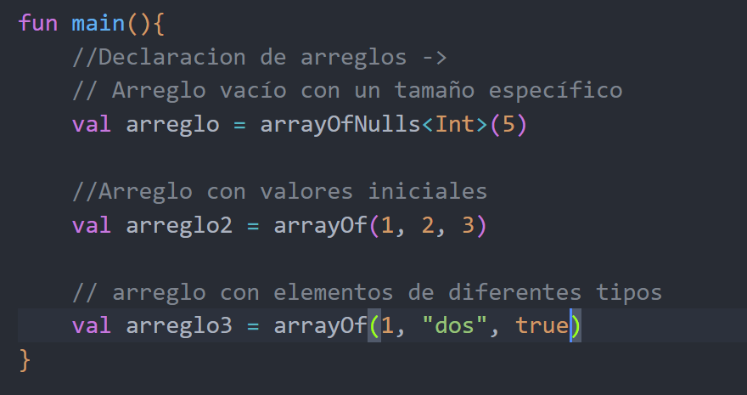

c. Accediendo a los elementos de un arreglo

Para acceder a los elementos de un arreglo en kotlin debemos tener un arreglo definido, luego en los corchetes ([ ]) y mandamos el índice al que queremos acceder. Otra manera de acceder a ellos puede ser mediante el método get .

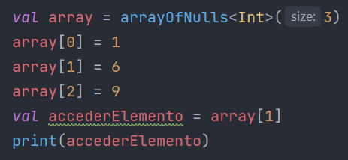

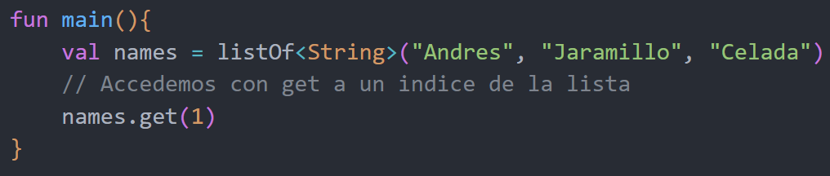

d. Modificando los elementos de un arreglo

Para modificar un arreglo debemos llamar al arreglo, pasarle el índice a modificar y le pasamos el nuevo valor.

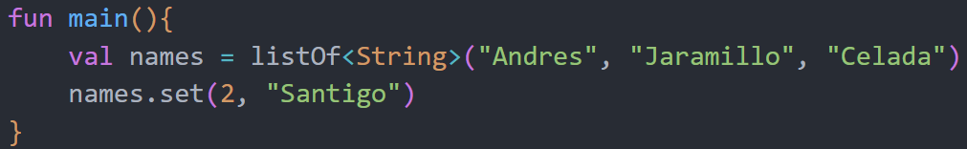

e. Recorriendo un arreglo

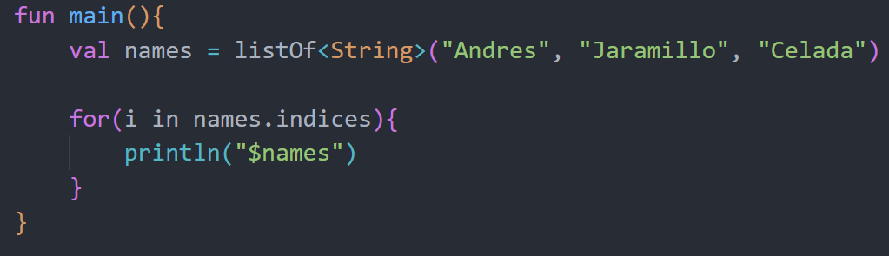

f. Funciones útiles para trabajar con arreglos en Kotlin

1. size -> Devuelve la cantidad de elementos de un arreglo
2. get -> devuelve el elemento en el índice indicado
3. slice -> Devuelve un arreglo que contiene los elementos en los índices especificados.

3. Listas en Kotlin

a. ¿Qué es una lista?

En Kotlin, una lista es una colección ordenada de elementos, en la que cada elemento puede tener un índice único que lo identifica.

b. Creación de listas en Kotlin

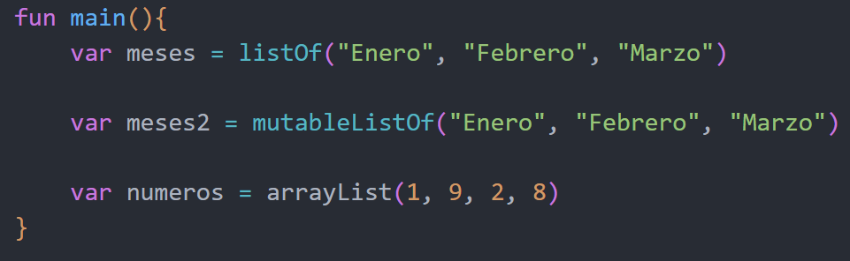

c. Accediendo a los elementos de una lista

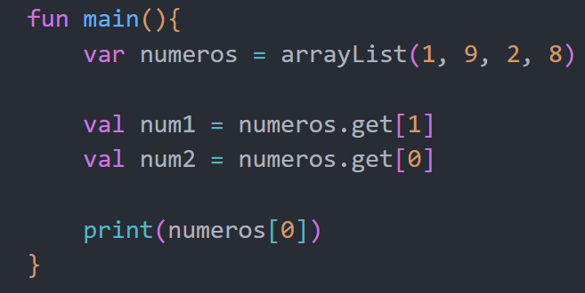

d. Modificando los elementos de una lista

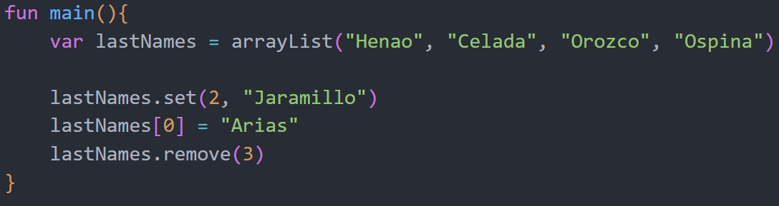

e. Recorriendo una lista

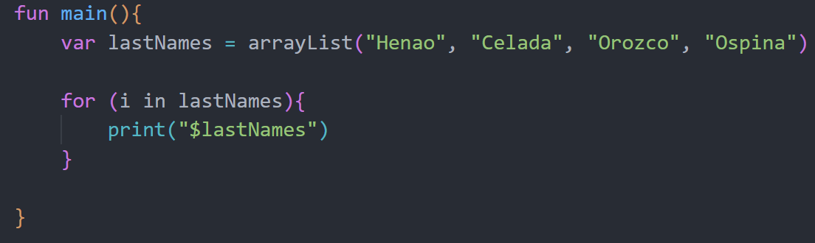

f. Funciones útiles para trabajar con listas en Kotlin

add -> agrega un elemento a la lista

remove -> elimina el elemento especificado de la lista

indexOf -> devuelve el índice del primer elemento que coincide con el valor especificado.

sort -> ordena la lista de manera ascendente

filter -> devuelve una lista de elementos que cumplen con un cierto criterio

map -> devuelve una lista de elementos que resultan de aplicar una función a cada elemento de la lista original.